*Nombre del Alumno: Johana Alejandra muñoz lay*

*Nombre del tema: Migraña y epilepsia*

*Cuarto Parcial*

*Nombre de la Materia: Fisiopatología*

*Nombre del profesor: Dr. Guillermo del solar Villareal*

*Nombre de la Licenciatura: Medicina humana*

*Segundo semestre*

*Lugar y Fecha de elaboración*

**INTRODUCCION**

La migraña y la epilepsia son dos trastornos neurológicos que afectan a un gran número de personas en todo el mundo. Ambas condiciones son crónicas y pueden tener un impacto significativo en la calidad de vida de quienes las experimentan, así como en su entorno familiar y social. La migraña es un trastorno caracterizado por episodios recurrentes de dolor de cabeza intenso, pulsátil y debilitante, acompañados frecuentemente de otros síntomas como náuseas, vómitos, sensibilidad a la luz y al sonido. Se estima que afecta a más de 1 de cada 10 personas en todo el mundo, siendo más común en mujeres que en hombres. La migraña puede tener un efecto significativo en la capacidad de una persona para realizar sus actividades diarias y puede requerir tratamiento y manejo adecuados. Por otro lado, la epilepsia es un trastorno neurológico crónico caracterizado por la presencia recurrente de convulsiones, que son episodios de actividad cerebral anormal y sincronizada que pueden manifestarse de diferentes maneras. La epilepsia puede ser causada por diversas razones, como lesiones cerebrales, desequilibrios químicos o predisposición genética. Afecta a personas de todas las edades y se estima que más de 50 millones de personas en todo el mundo viven con epilepsia. El impacto de la epilepsia puede variar desde convulsiones leves hasta convulsiones más graves que requieren atención médica inmediata. A medida que avanzamos en la comprensión de la fisiopatología y los mecanismos subyacentes de la migraña y la epilepsia, se están realizando esfuerzos continuos para mejorar las opciones de tratamiento y desarrollar estrategias de prevención. La investigación en neurociencia y la aplicación de tecnologías médicas avanzadas están brindando nuevas perspectivas para el diagnóstico temprano, el manejo de los síntomas y la mejora de la calidad de vida de las personas afectadas. En esta investigación, exploraremos en mayor profundidad la migraña y la epilepsia, analizando sus características, causas, diagnóstico y opciones de tratamiento disponibles. También examinaremos el impacto de estos trastornos en la vida de las personas y en la sociedad en general. A través de este estudio, buscamos generar conciencia sobre la importancia de una atención adecuada, el apoyo a los afectados y el impulso de la investigación en busca de avances en el tratamiento y la gestión de la migraña y la epilepsia.

**DESARROLLO**

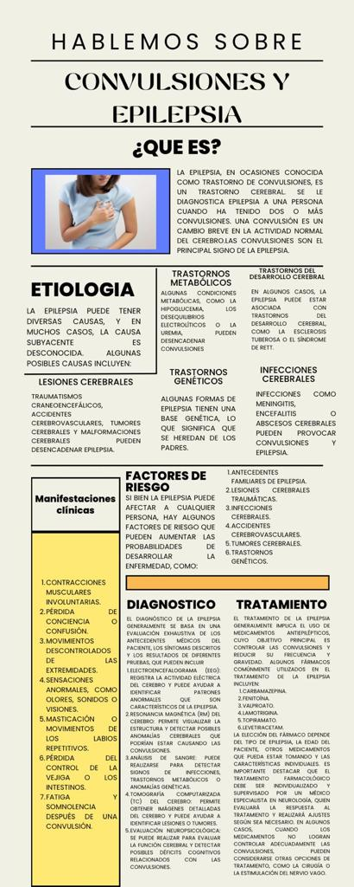

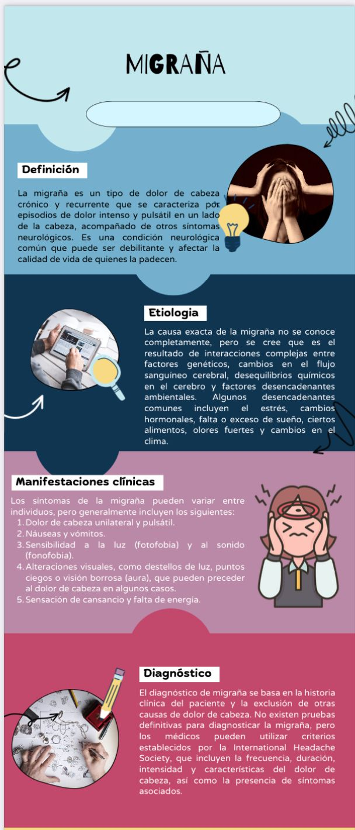

**CONCLUSION**

En conclusión, la migraña y la epilepsia son dos trastornos neurológicos que afectan a millones de personas en todo el mundo, con un impacto significativo en su calidad de vida y bienestar. Ambas condiciones requieren una comprensión profunda, diagnóstico temprano y un enfoque multidisciplinario en el tratamiento y manejo. La migraña, con sus intensos dolores de cabeza y síntomas asociados, puede afectar la capacidad de una persona para llevar una vida normal y realizar sus actividades diarias. Por otro lado, la epilepsia, con sus episodios recurrentes de convulsiones, puede tener un impacto profundo en la vida de las personas afectadas. El tratamiento de la epilepsia se centra en la prevención de las convulsiones y en mejorar la calidad de vida del paciente. La medicación antiepiléptica y, en algunos casos, la cirugía, pueden ayudar a controlar las convulsiones y permitir una vida más activa y funcional. Tanto la migraña como la epilepsia requieren un enfoque integral que involucre a médicos, neurólogos, especialistas en dolor, psicólogos y otros profesionales de la salud. Además, el apoyo de la familia, amigos y grupos de apoyo puede ser invaluable para aquellos que viven con estos trastornos.

**BIBLIOGRAFIA**

LIBRO ROBBINS Y COTRAN PATOLOGIA ESTRUCTURAL Y FUNCIONAL

LIBRO DE FISIOPATOLOGIA PORTH